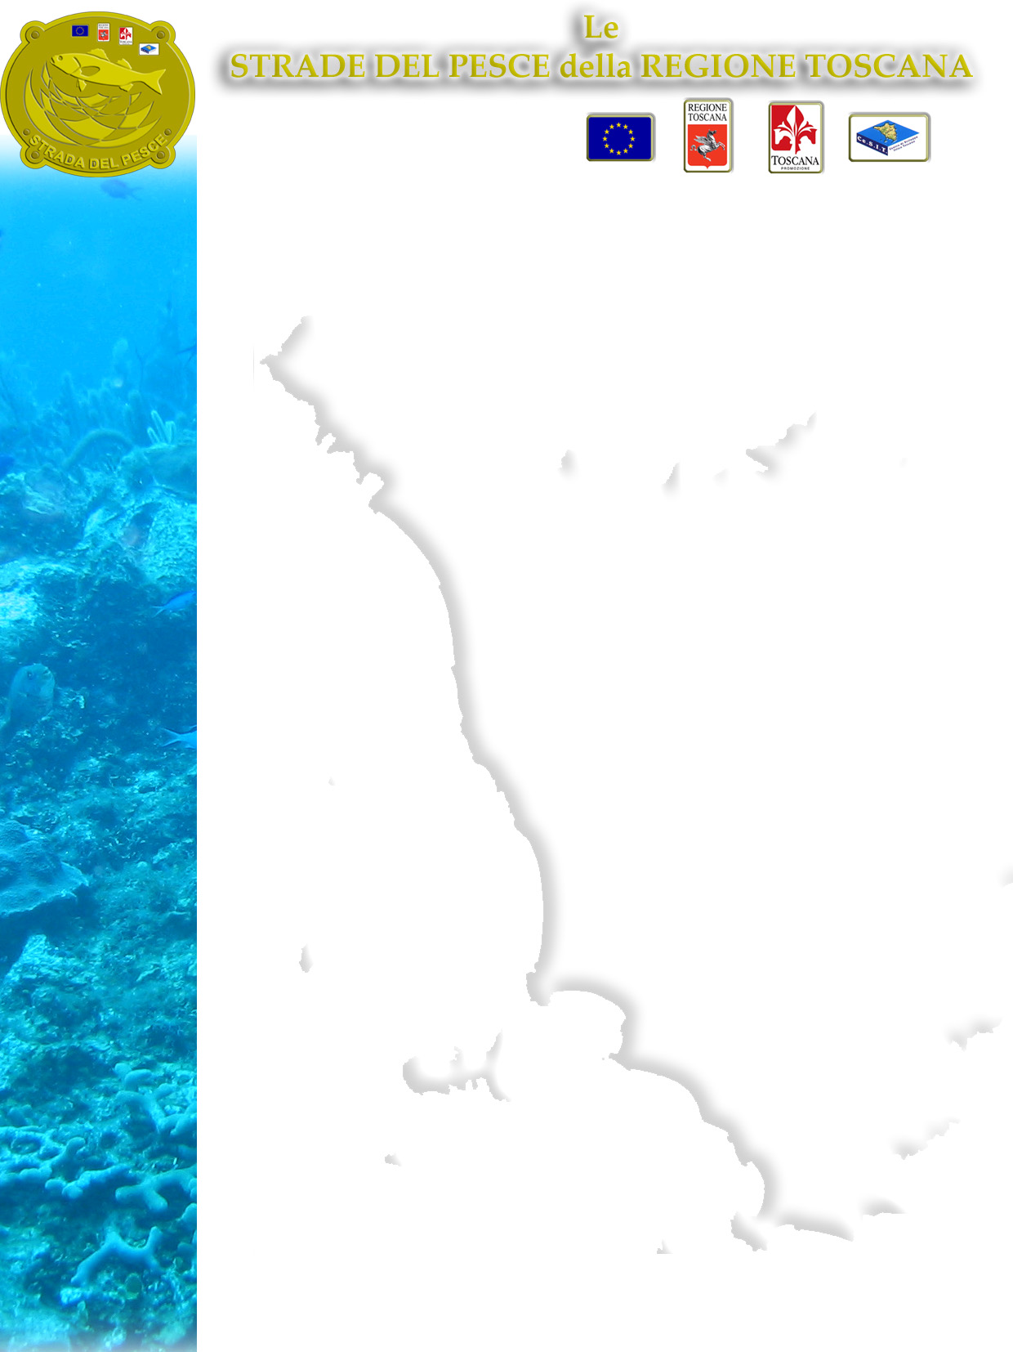

Domanda di adesione
Il sottoscritto/a ....................................................................................................
nato/a a ......................................................................................... il ..../..../........
residente in ........................................................................................................
via ............................................................................... n ............... Prov. .........,
nella sua qualità di: []legale rappresentante []titolare
dell'attività ..................................................................................................................................
(in caso di società indicare ragione/denominazione sociale)
nome del ristorante........................................................................................................
con sede in ......................................................................................... CAP ............,
Via/Piazza ........................................................................... n ............Prov. .........,
Tel. ............../........................................ Fax ............../........................................
e-mail ........................................................... sito web ...................................................
giorno di chiusura ......................................,
Avvertenza: nel caso di cessione o chiusura dell'attività, il titolare del ristorante dovrà
darne tempestiva comunicazione al Comitato. letto il disciplinare riprodotto per intero qui a fianco, aderisce alla Rete "Le strade del pesce" assumendo gli impegni ivi indicati.

INFORMATIVA ALL'INTERESSATO PER IL TRATTAMENTO DEI DATI PERSONALI AI SENSI DELL'ART. 13 DEL DLGS 196/2003 Con la presente desideriamo informarLa, ai sensi dell'art. 13 del Decreto Legislativo n. 196/2003, sul trattamento dei dati personali che La riguardano, a tutela delle libertà fondamentali, nonché della dignità delle persone fisiche, con particolare riferimento alla riservatezza e all'identità personale. I dati sopra riportati saranno utilizzati dal Ce.S.I.T. e dalla dalla Regione Toscana, titolare del trattamento, esclusivamente per la realizzazione del Progetto regionale "le strade del pesce" e saranno oggetto di pubblicazione e diffusione secondo le finalità e le modalità del Progetto citato. I dati potranno essere trattati sia in modo informatico che cartaceo. Il conferimento dei dati è obbligatorio; qualora questi non fossero forniti non sarà possibile partecipare al Progetto regionale "Le strade del pesce". Responsabile del trattamento dei dati è il Presidente del Ce.S.I.T. In ogni momento il soggetto aderente al Progetto può esercitare i suoi diritti nei confronti del titolare del trattamento, ai sensi dell'art.7 del D.lgs.196/2003.

IL DICHIARANTE

li ...../...../........ ......................

da restituire, unitamente a copia di documento di identità, a:
Comitato di Coordinamento della Rete "Le strade del pesce"
Ce.S.I.T. società consortile a rl via dei tintori, 1 58043 Castiglione della Pescaia

